Pressemitteilung

Bremsstaubreduktion gemäß Euro 7: Mit diodenlaserbasierten Bremsscheibenbeschichtungen alle Vorgaben erfüllen

Von Laserline entwickeltes Beschichtungsverfahren ermöglicht kostengünstige Massenfertigung mit Prozesszeiten von unter einer Minute

Um der Gesundheitsgefährdung durch Feinstaub entgegenzuwirken, legt die EU in der KFZ-Emissionsnorm Euro 7 erstmals auch konkrete Grenzwerte für die Bremsstaubentwicklung fest. Diodenlaserbasierte Hartstoffbeschichtungen ermöglichen die sichere Einhaltung aller Vorgaben und reduzieren Bremsstäube mit Partikelgröße von maximal PM10 um bis zu 90 Prozent. Das von Laserline zur Serienreife entwickelte Beschichtungsverfahren ermöglicht für alle Marktsegmente eine kostensensible Massenfertigung.

Mülheim-Kärlich, 07. März 2023 – Als eine der größten Gesundheitsgefahren im urbanen Raum gelten die Feinstaubemissionen des Straßenverkehrs. Sie stehen im Verdacht sowohl Allergien als auch Atemwegs-, Krebs- und Herz-Kreislauf-Erkrankungen zu verursachen. Die emittierten Partikel gehen dabei keineswegs nur auf Verbrennungsmotoren, sondern zu rund einem Viertel auch auf den Abrieb von Bremsen zurück. Im Entwurf der KFZ-Emissionsnorm Euro 7, die 2025 in Kraft treten soll, trägt die EU-Kommission dieser Tatsache Rechnung und legt erstmals konkrete Grenzwerte für die Partikelemissionen von Bremssystemen fest. Sie gelten ausnahmslos auch für Elektrofahrzeuge, die dadurch erstmals von den EU-Regularien zur Schadstoffemission von Kraftfahrzeugen betroffen sind. Automobilhersteller stehen damit vor der Herausforderung, die Partikelemissionen von Bremssystemen deutlich zu verringern.

Eine der effektivsten Maßnahmen zur Reduktion der Bremsstaubemissionen besteht darin, KFZ-Bremsscheiben mit diodenlaserbasierten Hartstoffbeschichtungen zu versehen, die langfristigen Abrasions- und Korrosionsschutz bieten. Die bremsprozessinduzierte Menge gesundheitsgefährdender Feinstäube mit Partikelgröße von maximal 10 Mikrometer (PM10) lässt sich dadurch um bis zu 90 Prozent reduzieren. Die Emissionsvorgaben der Euro 7, die voraussichtlich bei sieben Milligramm Feinstaub je Kilometer liegen werden, lassen sich damit sicher einhalten. Für die Realisierung solcher Beschichtungen muss der marktübliche Graugusswerkstoff der Bremsscheiben ebenso wenig angepasst werden wie die klassischen Produktionsverfahren. Der Beschichtungsauftrag erfolgt nach Fertigstellung der eigentlichen Bremsscheibe und stellt nur einen ergänzenden Produktionsschritt dar.

Diodenlaserspezialist Laserline hat den Prozessaufbau dieses Verfahrens gemeinsam mit seinen Technologiepartnern zur Serienreife ausentwickelt und dabei nicht zuletzt auch die Integrationsfähigkeit in Industrie 4.0-Produktionsumgebungen sichergestellt. Unter Einsatz von Diodenlasern mit OPC UA-Schnittstellen und bis zu 22 kW Ausgangsleistung werden pulverbasierte High-Speed-Beschichtungsprozesse realisiert, bei denen pro Bremsscheibe teilweise ein Prozesszeitraum von unter einer Minute zu veranschlagen ist. Das ermöglicht eine Massenfertigung, die das Beschichten von Bremsscheiben für alle KFZ-Marktsegmente erschwinglich macht. Durch flexiblen Einsatz der Beschichtungsswerkstoffe lassen sich beispielsweise selbst für Fahrzeuge im mittleren und unteren Segment sehr wirkungsvolle und gleichzeitig kostengünstige Beschichtungen verwirklichen. Darüber hinaus beeinflusst auch die Systemkonfiguration den Preis. So erhöht sich mit zunehmender Laserleistung der Durchsatz, was die Anzahl erforderlicher Beschichtungsanlagen reduziert, Produktionsfläche spart und so letztlich das relative Investment pro Scheibe deutlich verringert.

Nähere technische Informationen zur Euro 7-konformen Bremsscheibenbeschichtung auf Diodenlaserbasis sind unter https://www.laserline.com/de-int/die-bremse-fuer-weniger-feinstaub/ verfügbar. Dort steht unter anderem auch ein Whitepaper zum Download bereit, das detaillierte Informationen über den Beschichtungsprozess und die hierbei verwendeten Werkstoffe liefert. Darüber hinaus finden Interessenten dort auch Prozess- und Erklärvideos sowie zahlreiche weiterführende Infos zur Laserline Diodenlasertechnologie.

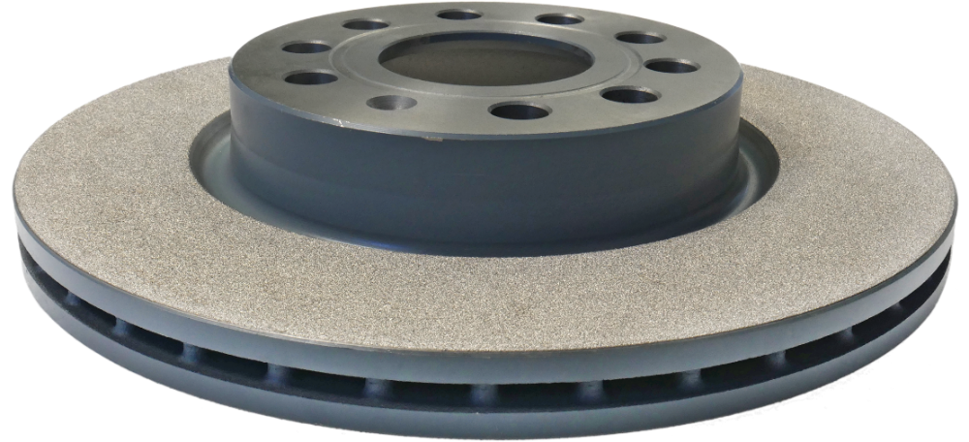

Bild 1: Bremsscheibe nach Abschluss der Laserbeschichtung. ©Laserline

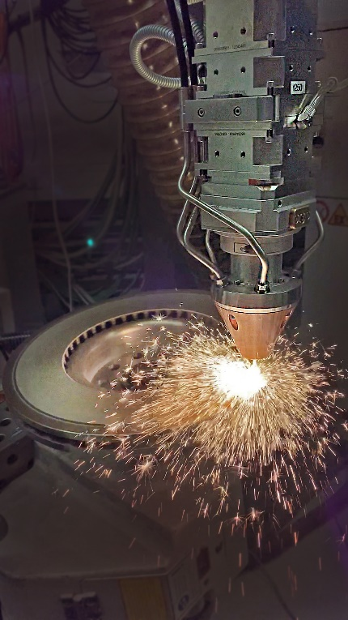
Bild 2: Pulverbasierte Laserbeschichtung einer Bremsscheibe. ©Laserline

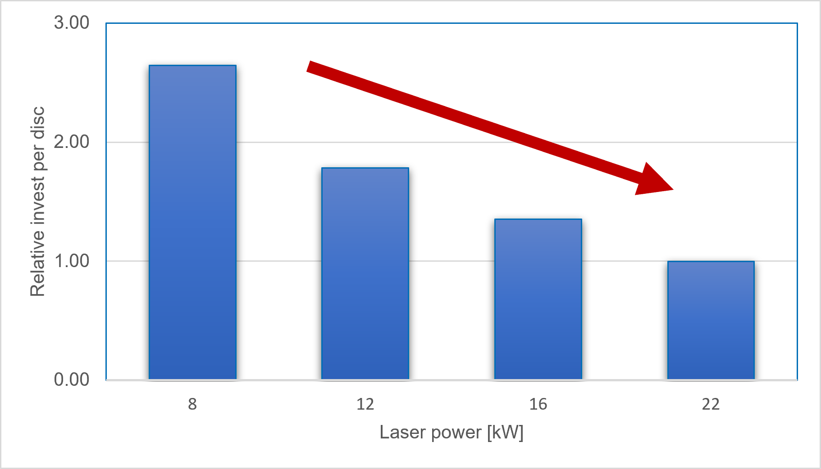
Bild 3: Mit zunehmender Laserleistung sinkt das relative Investment pro beschichteter Bremsscheibe. ©Laserline

Über Laserline:
Die Laserline GmbH mit Sitz in Mülheim-Kärlich bei Koblenz wurde 1997 gegründet. Als international führender Hersteller von Diodenlasern für die industrielle Materialbearbeitung ist das Unternehmen mittlerweile zum Inbegriff dieser innovativen Technologie avanciert und blickt auf mehr als 25 Jahre Firmengeschichte zurück. Weltweit sind aktuell knapp 6.000 Hochleistungsdiodenlaser von Laserline im Einsatz und stellen in unterschiedlichsten Prozessen und Anwendungen ihre Leistungsfähigkeit unter Beweis. Laserline beschäftigt derzeit rund 350 Mitarbeiter und verfügt über internationale Niederlassungen in den USA, Mexiko, Brasilien, Japan, China, Südkorea und Indien sowie Vertretungen in Europa (Frankreich, Großbritannien, Italien) und im asiatisch-pazifischen Raum (Australien, Taiwan). Das Unternehmen ist auf nachhaltiges Wachstum ausgerichtet. Mit der Errichtung eines umfangreichen Gebäudekomplexes auf dem Firmengelände in Mülheim-Kärlich wurden dabei schon die räumlichen Voraussetzungen für die künftige Ausdehnung von Entwicklung und Produktion geschaffen. Weitere Infos unter https://www.laserline.com/de-int/

Kontakt Unternehmen:  Laserline GmbH  Stefan Aust  Fraunhofer Straße  D-56218 Mülheim-Kärlich  Tel. +49 (0) 2630 964-1440  Fax +49 (0) 2630 964-1018  Stefan.Aust@laserline.com  www.laserline.com | Kontakt Agentur:  Riba:BusinessTalk GmbH  Michael Beyrau  Klostergut Besselich  D-56182 Urbar/Koblenz  Tel. +49 (0)261-963 757-27  Fax +49 (0)261-963 757-11  mbeyrau@riba.eu  www.riba.eu

